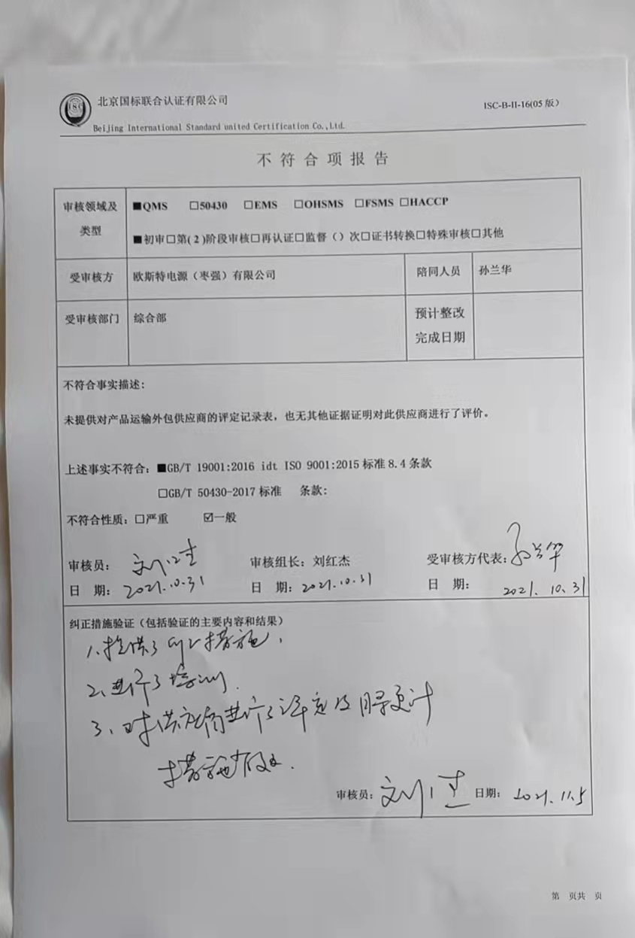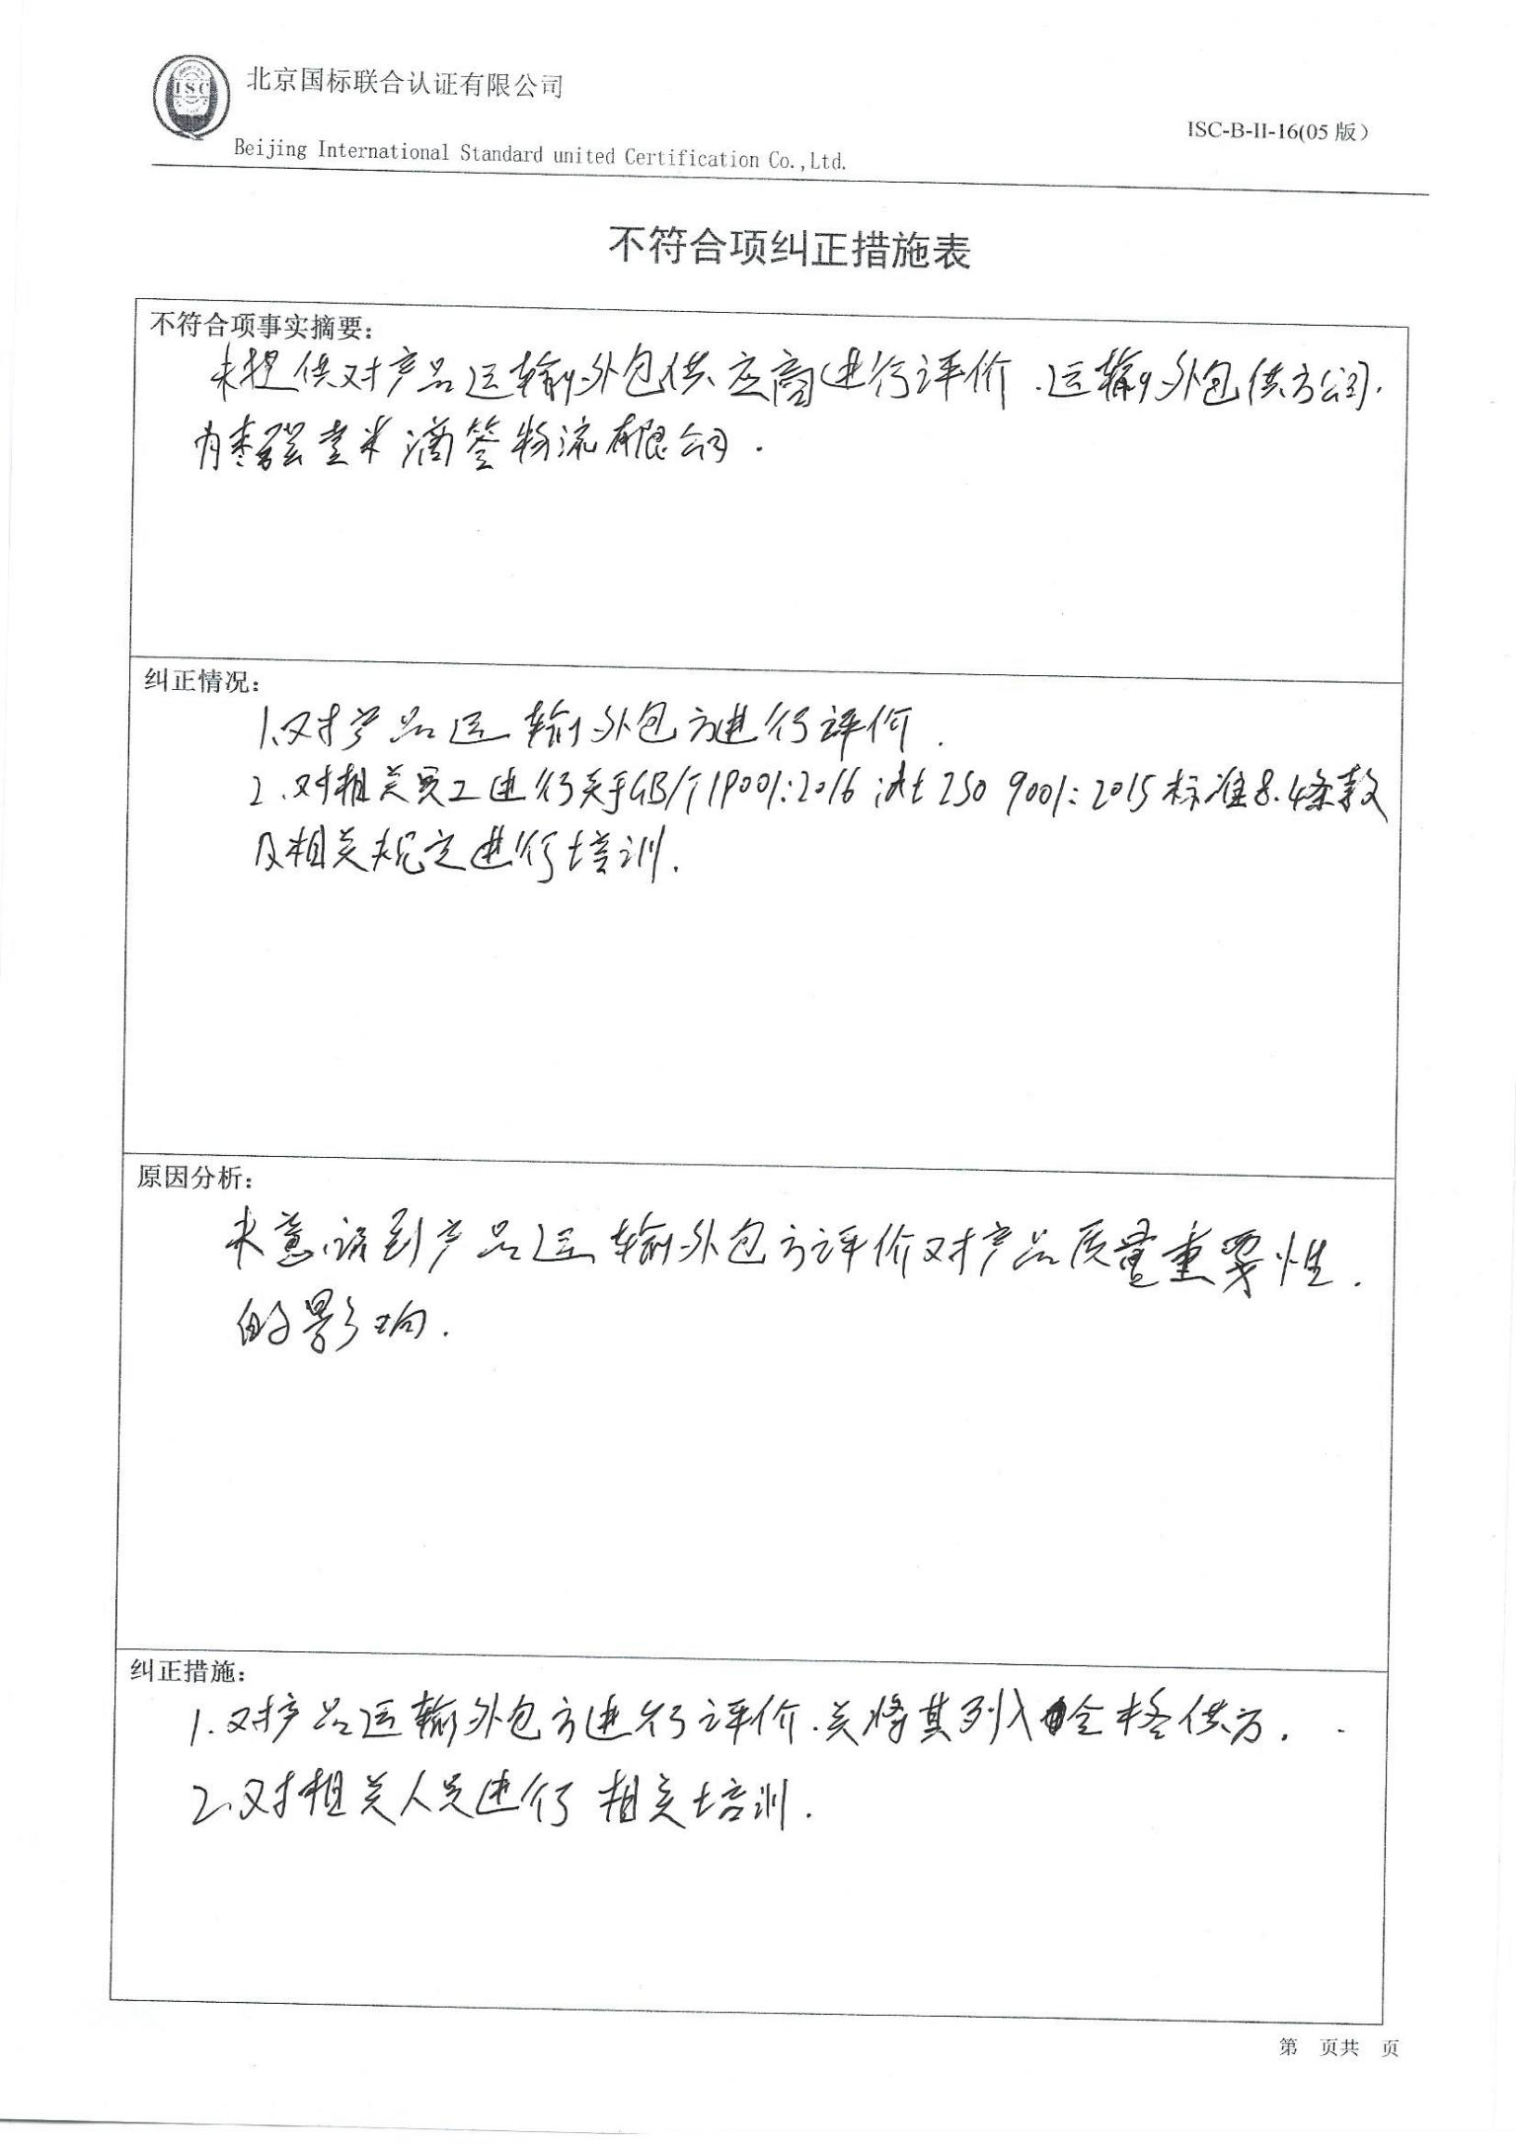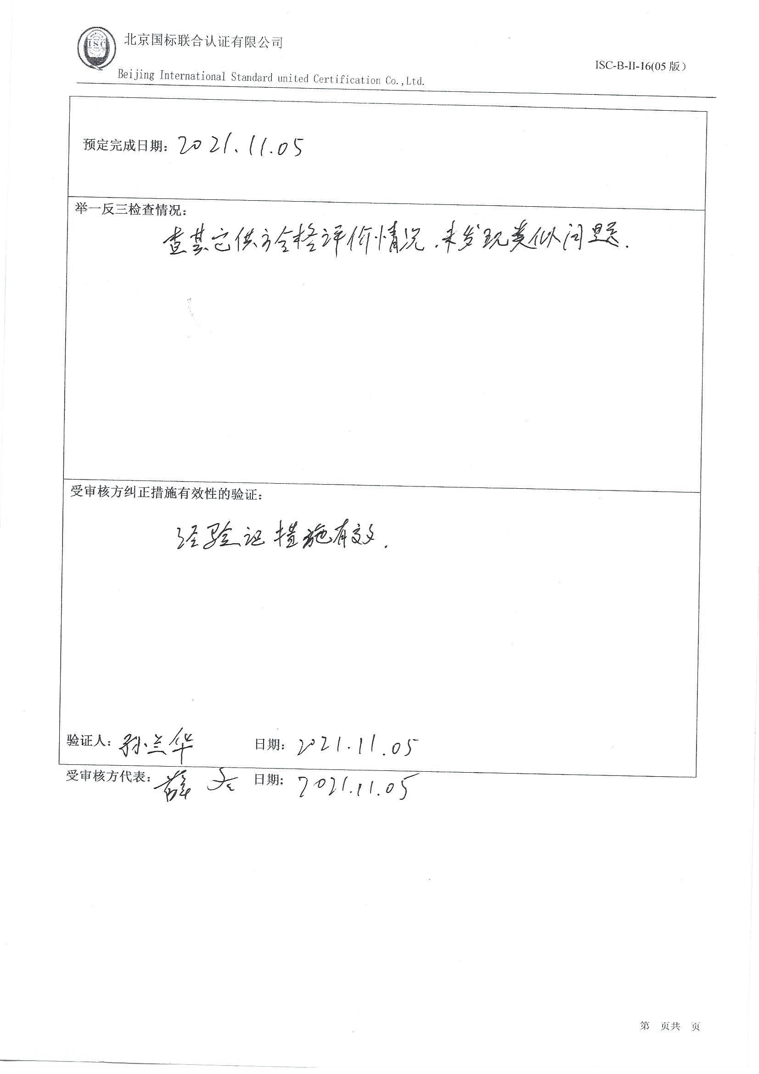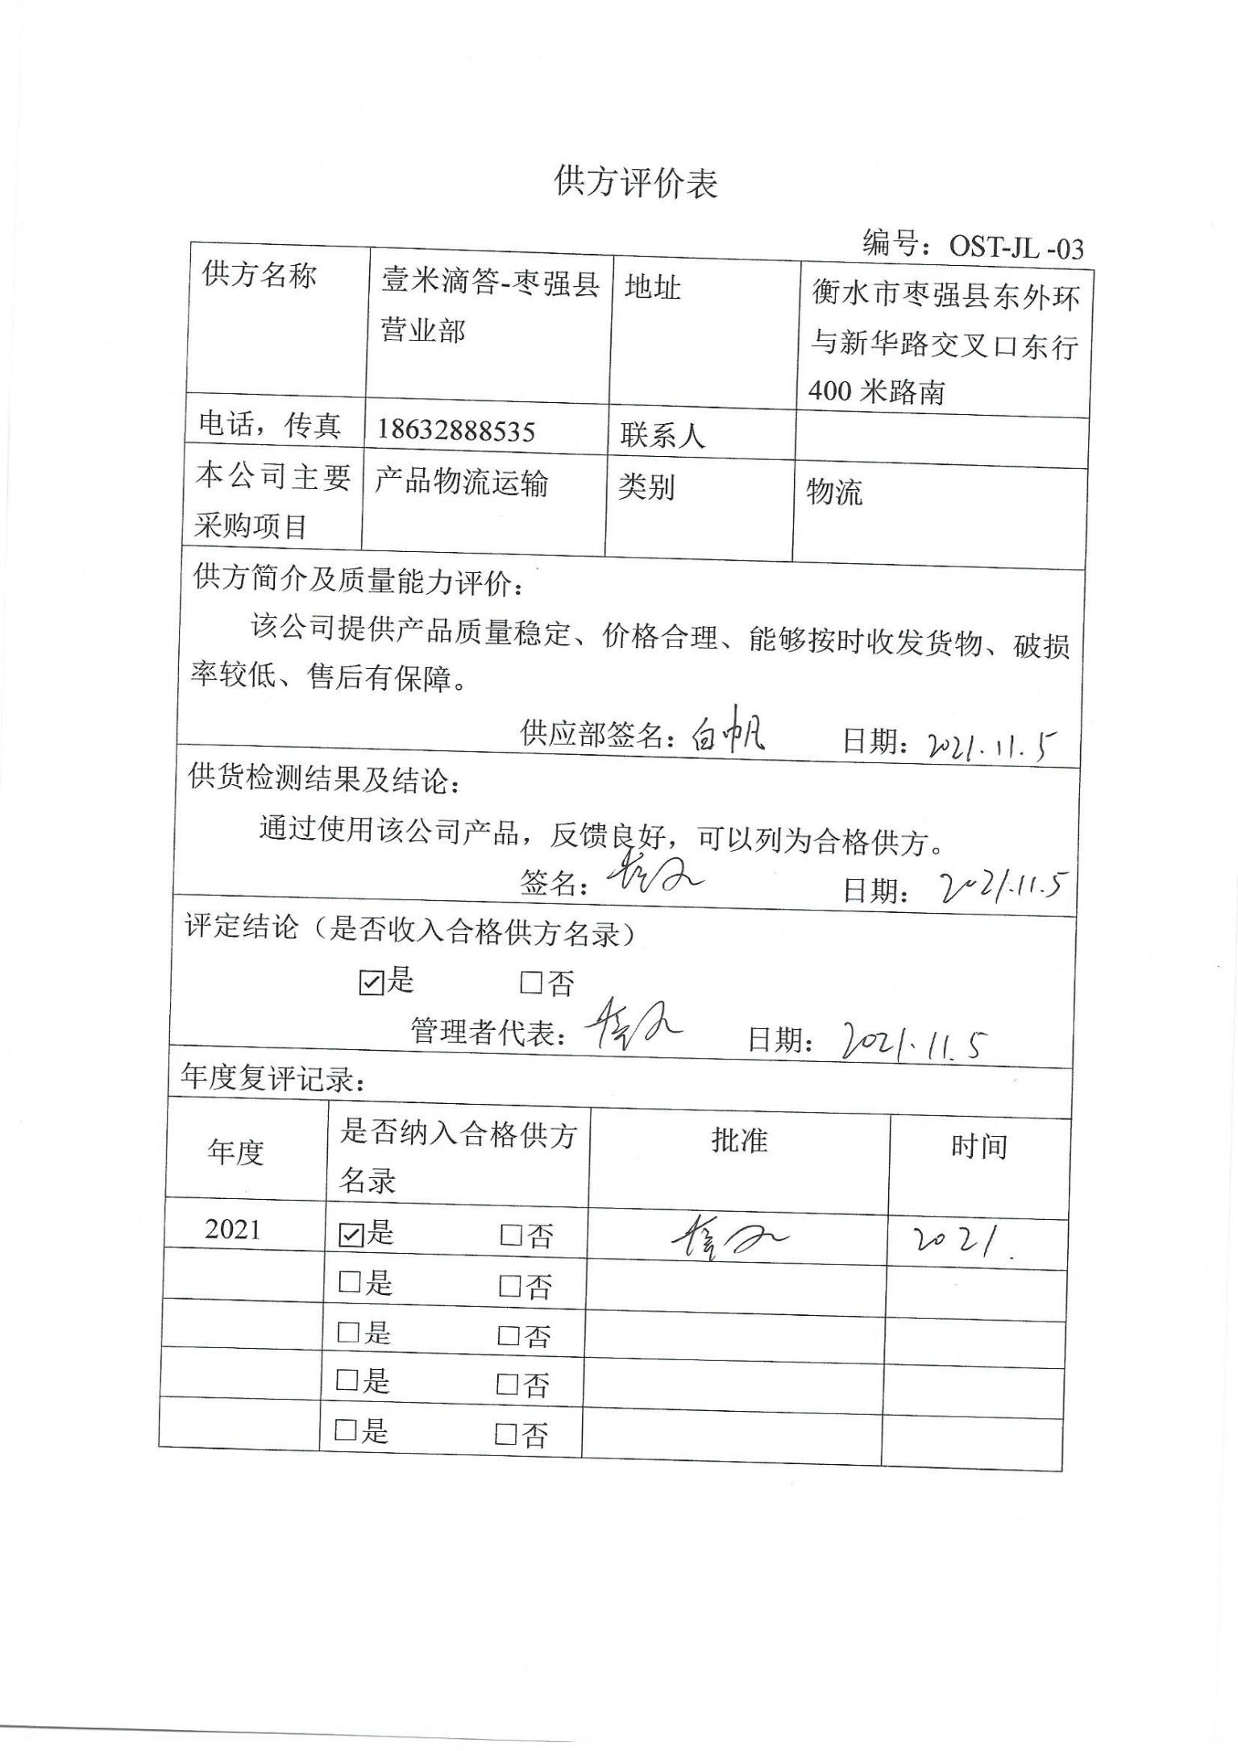不 符 合 项 报 告
审核领域及类型 | ■QMS □50430 □EMS □OHSMS □FSMS □HACCP  ■初审□第( 2 )阶段审核□再认证□监督（）次□证书转换□特殊审核□其他
受审核方 | 欧斯特电源（枣强）有限公司 | 陪同人员 | 孙兰华
受审核部门 | 综合部 | 预计整改完成日期
不符合事实描述:
未提供对产品运输外包供应商的评定记录表，也无其他证据证明对此供应商进行了评价。

上述事实不符合：■GB/T 19001:2016 idt ISO 9001:2015标准8.4条款
□GB/T 50430-2017标准 条款:
不符合性质：□严重 一般

审核员： 审核组长：刘红杰 受审核方代表：
日 期： 日 期： 日 期：
纠正措施验证（包括验证的主要内容和结果）

审核员： 日期：
不符合项纠正措施表
不符合项事实摘要：

纠正情况：

原因分析：

纠正措施：

预定完成日期：
举一反三检查情况：

受审核方纠正措施有效性的验证：

验证人： 日期：
受审核方代表： 日期:

